Акция «Малым рекам - наша защита»

29 апреля 2013 года в МБОУ Казаковская СОШ Вачского района прошла акция «Малым рекам - наша защита». 27 человек приняли участие в акции по очистке берегов реки Малая Кутра – школьники и учителя школы , которым небезразлично санитарное состояние окрестностей реки.
Акция была организована в рамках объявленного Президентом Российской Федерации Годом охраны окружающей среды и 15-ого Международного научно-промышленного форума «Великие реки-2013» . 25 апреля прошла сессия Совета депутатов Казаковского сельсовета, на которой в ходе обсуждения встал вопрос о санитарном состоянии сёл на территории сельсовета и о состоянии реки Малая Кутра, протекающей по селу. Сельской администрацией были предоставлены транспорт ( трактор) для вывоза мусора, мешки для мусора.
Учащимися 5 класса была составлена карта экологической опасности села Казакова: выявлены места свалок села Казакова и свалок на берегах реки Малая Кутра. Были написаны листовки и развешены на остановках, магазинах, столбах с призывом беречь малые реки, не загрязнять берега реки и не устраивать свалки мусора.
Вооружившись мешками, ребята вместе с учителями собирали мусор (количество которого просто поражает), рабочие грузили его на трактор.
Акцией были охвачены наиболее посещаемые берега реки.
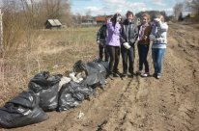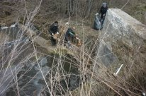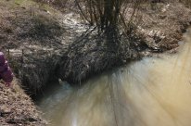
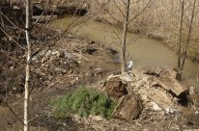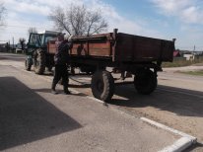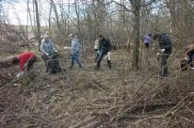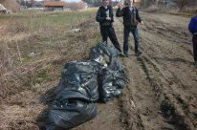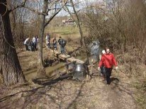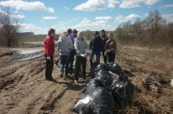
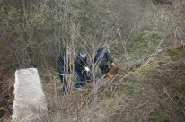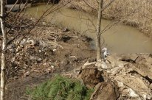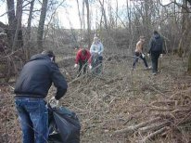
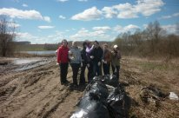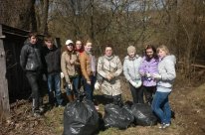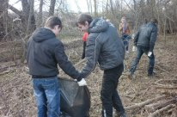
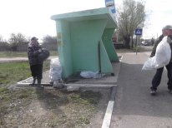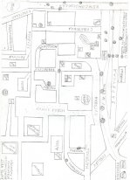

Уважаемые жители села Казакова!
В рамках объявленного Президентом Российской Федерации Годом охраны окружающей среды и 15-ого Международного научно-промышленного форума «Великие реки-2013» призываем Вас сохранить и содержать в чистоте малые реки. У нас по селу протекает река Малая Кутра. Длина её 23 км, она является притоком реки Большая Кутра. Берега её очень сильно загрязнены, образованы свалки. Призываем Вас содержать реку в чистоте, ведь она является частицей нашей Малой Родины!

